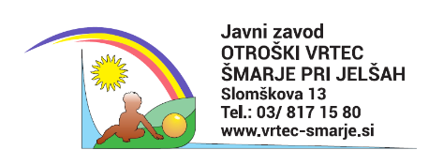
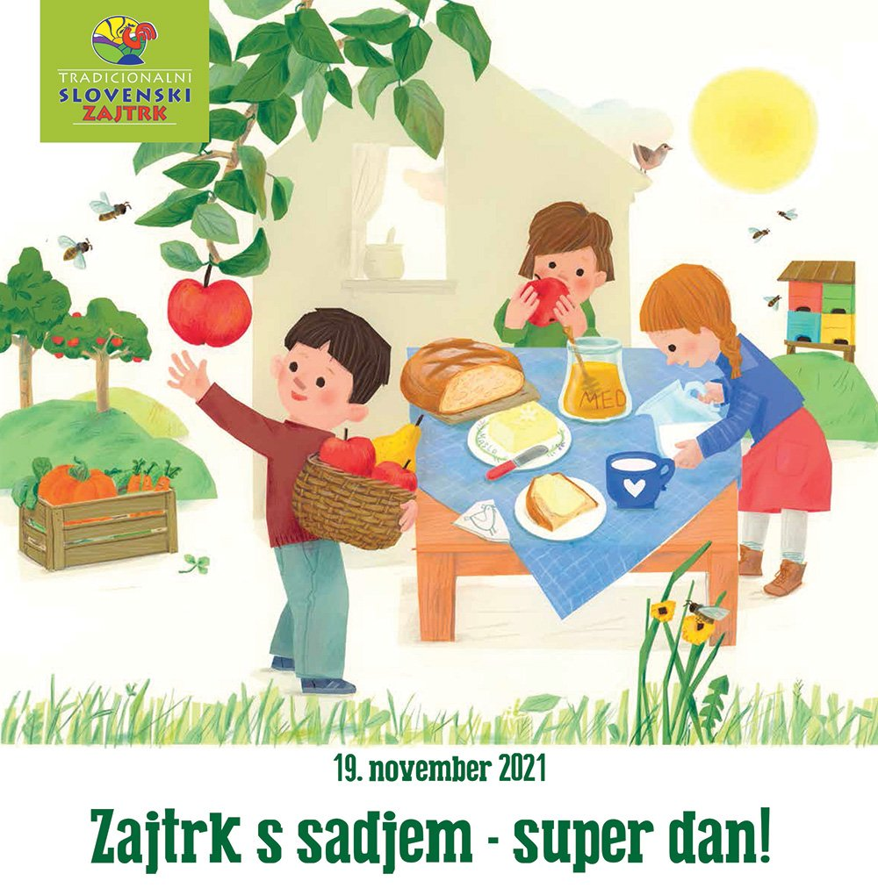
Vsak tretji petek v novembru obeležujemo dan slovenske hrane. Na ta dan pripravimo Tradicionalni slovenski zajtrk, ki bo letos potekal že enajstič. Tako bomo v petek, 19. novembra ponovno pripravili zajtrk, ki ga sestavljajo kruh, maslo, med, mleko in jabolko slovenskega porekla.
Ker se je ta dogodek razvil na pobudo čebelarjev iz medenega zajtrka, ob tem še posebej poudarjamo pomen čebel in čebelarstva. Pred dvemi leti so čebele razglasili za najpomembnejša živa bitja na svetu, a hkrati so znanstveniki opozorili, da je čebela ogrožena do te mere, da ji grozi izumrtje.
Ob dnevu slovenske hrane poudarjamo pomen v Sloveniji pridelane hrane, na ta način podpiramo napore naših pridelovalcev in predelovalcev hrane in izražamo spoštovanje do njihovega dela.

Otroški vrtec Šmarje pri Jelšah

